**Identificação (Estimação de parâmetros)**

1. **Caso Escalar, Estático, “Batch”**

* Cai exatamente na situação em que você tem uma “batelada” de dados. Ou seja, você coleta os dados e depois faz a identificação dos termos.

Você sabe que o seu sistema apresenta um comportamento linear, mas não sabe o valor do ganho. Nesta situação, o que você tem de dados é algo da forma:

|  |  |  |
| --- | --- | --- |
|  | $$y\left(t\right)=θu\left(t\right)$$ | **(1)** |

em que $θ∈R$ é uma variável estática e desconhecida.

O problema consiste em se obter, então, um melhor estimador, ou seja, uma função:

|  |  |  |
| --- | --- | --- |
|  | $$y_{e}\left(t\right)=\hat{θ}u(t)$$ | **(2)** |

que minimize

|  |  |  |
| --- | --- | --- |
|  | $$J= \frac{1}{2}\int_{t_{0}}^{t_{f}}{{\left(y\left(τ\right)-y_{e}\left(τ\right)\right)}^{2}dτ}$$ | **(3)** |

em que $y_{e}\left(t\right)$ é o que se acredita ser a dinâmica do sistema e entrada $u\left(t\right)$ é conhecida tanto para o **(1)** quanto para **(2)**, o que pode ser mensurável.

Dessa forma, é necessário que se encontre um $\hat{θ}$ que minimize o custo **(3)**. O procedimento mais natural de se fazer é derivar e encontrar o ponto de inflexão, ou seja:

$$\frac{∂J}{∂\hat{θ}}=\frac{d}{d\hat{θ}}\left[\frac{1}{2}\int_{t_{0}}^{t_{f}}{{\left(y\left(τ\right)-\hat{θ}u(τ)\right)}^{2}dτ}\right]$$

$$\frac{∂J}{∂\hat{θ}}=\frac{1}{2}\left[\int_{t_{0}}^{t_{f}}{\frac{d}{d\hat{θ}}{\left(y\left(τ\right)-\hat{θ}u\left(τ\right)\right)}^{2}dτ}\right]$$

$$\frac{∂J}{∂\hat{θ}}=\frac{1}{2}\left[\int_{t_{0}}^{t_{f}}{\left[2\left(y\left(τ\right)-\hat{θ}u\left(τ\right)\right)\left(-u\left(τ\right)\right)\right]dτ}\right]$$

$$\frac{∂J}{∂\hat{θ}}=\int_{t_{0}}^{t_{f}}{\left(-y\left(τ\right)u\left(τ\right)\right)dτ}+\hat{θ}\int_{t_{0}}^{t_{f}}{\left(u(τ)u\left(τ\right)\right)dτ}=0$$

e, portanto,

|  |  |  |
| --- | --- | --- |
|  | $$\hat{θ}=\frac{\int_{t_{0}}^{t_{f}}{\left(y\left(τ\right)u\left(τ\right)\right)dτ}}{\int_{t_{0}}^{t_{f}}{u^{2}\left(τ\right)dτ}}$$ | **(4)** |

Dessa forma, a melhor estimativa para o $\hat{θ}$ se dá por meio dos valores de saídas coletadas $y\left(t\right)$ e dos valores de entrada $u(t)$ (ambas as variáveis conhecidas).

1. **Caso Escalar, estático e Recursivo.**

Aqui a ideia é que você durante o seu ensaio consiga estimar os parâmetros do seu sistema. Por isso de ser recursivo. Ou seja, não se precisa, em tese, terminar o experimento para conseguir estimar os valores da variável. Faz essa estimação *online*. O que muda em relação ao caso **I)** é que não se tem um tempo final $t_{f}$ e sim uma variável $t$ que corresponde à melhor estimativa até aquele instante.

Da equação **(4)**, para um tempo final $t$, tem-se que:

|  |  |  |
| --- | --- | --- |
|  | $$\hat{θ}\int_{t_{0}}^{t}{u^{2}\left(τ\right)dτ}=\int_{t_{0}}^{t}{\left(y\left(τ\right)u\left(τ\right)\right)dτ}$$ | **(5)** |

Derivando em relação à $t$ ambos os lados, tem-se que, pela Regra da Cadeia:

|  |  |  |
| --- | --- | --- |
|  | $$\dot{\hat{θ}}\int_{t_{0}}^{t}{u^{2}\left(τ\right)dτ}+ \hat{θ}u^{2}\left(t\right)=y\left(t\right)u\left(t\right)$$ | **(6)** |

e com isto, conseguimos verificar como que o $\hat{θ}$ varia, pois:

|  |  |  |
| --- | --- | --- |
|  | $$\dot{\hat{θ}} =\frac{y\left(t\right)u\left(t\right)-\hat{θ}u^{2}\left(t\right)}{\int_{t_{0}}^{t}{u^{2}\left(τ\right)dτ}}$$ | **(7)** |

1. **Vamos ver como que eu irei chamar**

Dado um sistema que apresente uma equação:

|  |  |  |
| --- | --- | --- |
|  | $$\dot{y}=ay+bu$$ | **(8)** |

em que **a** e **b** são escalares e desconhecidos. Suponho que exista uma equação estimada com valores tais que:

|  |  |  |
| --- | --- | --- |
|  | $$\dot{y_{e}}=\hat{a}y_{e}+\hat{b}u$$ | **(9)** |

Com variáveis $\hat{a}$ e $\hat{b}$ a serem estimados de forma que se aproximem dos valores reais **a** e **b**.

Tomemos o erro, tal que:

|  |  |  |
| --- | --- | --- |
|  | $$e=y-y_{e}$$ | **(10)** |

sua derivada é tal que:

$$\dot{e}=\dot{y}-\dot{y_{e}}$$

$$\dot{e}=\left(ay+bu\right)-\left(\hat{a}y_{e}+\hat{b}u\right)$$

somando e subtraindo $ay_{e}$, tem-se que:

$$\dot{e}=ay-ay_{e}+bu-\hat{a}y_{e}+ay_{e}-\hat{b}u$$

|  |  |  |
| --- | --- | --- |
|  | $$\dot{e}=a\underset{e}{\underbrace{\left(y-y_{e}\right)}}+\underset{Φ}{\underbrace{\left(a-\hat{a}\right)}}y_{e}+\underset{Ψ}{\underbrace{b-\hat{b}}}u$$ | **(11)** |

Seria interessante que o **a** fosse estável. Pois aparecerá na equação de Lyapunov um termo em **a**, o que fará a derivada da função de Lyapunov ser negativo semi-definida.

Se $Φ→0$ o $\hat{a} →a$ e $Ψ→0$ o $\hat{b} →b$. Portanto, tomando a seguinte função de Lyapunov:

|  |  |  |
| --- | --- | --- |
|  | $$V\left(e, Φ,Ψ\right)=\frac{1}{2}\left(e^{2}+{αΦ}^{2}+{βΨ}^{2}\right)$$ | **(12)** |

Derivando, tem-se que:

$$\dot{V}=\dot{e}e+\dot{Φ}Φ+\dot{Ψ}Ψ$$

$$\dot{V}=e(\underset{\dot{e}}{\underbrace{ae+Φy_{e}+Ψu)}}+\dot{Φ}Φ+\dot{Ψ}Ψ$$

$$\dot{V}=ae^{2}+\underset{I}{\underbrace{\left(ey_{e}+α\dot{Φ}\right)}}Φ+\underset{II}{\underbrace{\left(eu+β\dot{Ψ} \right)}}Ψ$$

Como fazer o $\dot{V}<0$? A ideia é que se tenha um $a<0$ e zerar $I$ e $II$. Para tal, a gente faz com que:

|  |  |  |
| --- | --- | --- |
|  | $$\left\{\begin{aligned}\dot{Φ}=-\frac{ey_{e}}{α} \\ \dot{Ψ}=-\frac{eu}{β}\end{aligned}\right.$$ | **(13)** |

Das equações **(11)** e **(13)**, tem-se que:

|  |  |  |
| --- | --- | --- |
|  | $$\left\{\begin{aligned}\dot{\hat{a}}=\frac{ey_{e}}{α} \\ \dot{\hat{b}}=\frac{eu}{β}\end{aligned}\right.$$ | **(14)** |

**Exemplo:** No caso escalar, admita que exista um processo que apresente **a = 1** e **b = -1**, o que em princípio se desconhece. Procuremos estimar tais parâmetros por meio de um identificador. A Figura 1 mostra o esquema montado para identificação dos parâmetros.



**Figura 1:** Esquema Simulink da convergência dos valores de $\hat{a}$ e $\hat{b}$.

O resultado obtido para uma entrada do tipo ruidosa (vide as Figuras 2 e 3) encontram-se nas Figuras 4, 5 e 6.

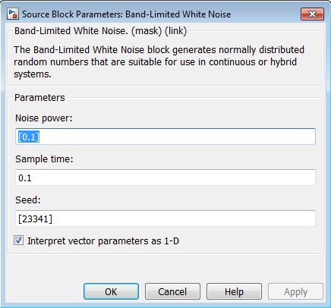

**Figura 2:** Setagem da entrada ruidosa no Simulink.

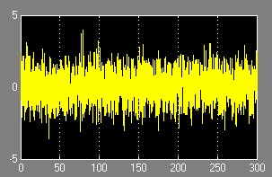

**Figura 3:** Resultado do ruído.

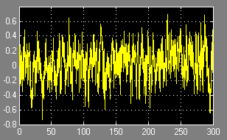

**Figura 4:** Saída $y(t)$ do processo.

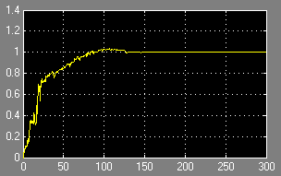

**Figura 5:** Resultado para o parâmetro $\hat{b}$ para $\frac{1}{α}=1$ e $\frac{1}{β}=1$.

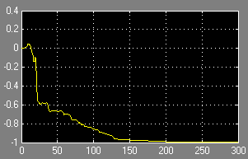

**Figura 6:** Resultado para o parâmetro $\hat{a}$ para $\frac{1}{α}=1$ e $\frac{1}{β}=1$.

Note que a convergência pode ser melhorada em termos de tempo alterando-se os parâmetros $1/α$ e $1/β$ na Figura 1. Este procedimento foi realizado para valores tais que $\frac{1}{α}=10$ e $\frac{1}{β}=10$. O resultado para este caso para as variáveis a serem estimadas encontram-se nas Figuras 7 e 8.

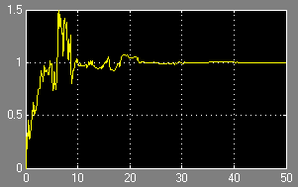

**Figura 7:** Resultado para o parâmetro $\hat{b}$ para $\frac{1}{α}=10$ e $\frac{1}{β}=10$.

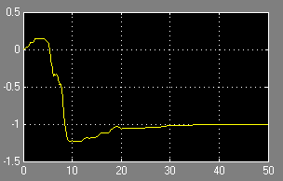

**Figura 8:** Resultado para o parâmetro $\hat{a}$ para $\frac{1}{α}=10$ e $\frac{1}{β}=10$.